**Datos entre Observatorio vs Datos sistema Trayectorias**

No concuerdan los datos que utiliza Observatorio vs Trayectorias de:

* Ítem Observatorio: “¿tiene documento de identidad?”

Valores posibles: Sï; No; No sabe; No se cuenta con esta información

En Trayectorias: simplemente se hace seleccionar el Documento del Asistido.

Según Figura Nro.1

* Ítem observatorio: “Motivo por el cual no tiene documento de identidad”

Valores posibles: “Nunca tuvo documento de identidad; Lo extravió/Se lo robaron; Está en trámite; No se cuenta con esta información; Otro motivo (campo abierto)“

Sistema trayectorias: **NO guarda este dato**. Tampoco un campo abierto.

*Ítem observatorio: Tipo de documento de identidad

Valores posibles “Documento Único, **Libreta de enrolamiento**, Cédula de identidad, Pasaporte, Documento Extranjero, **No sabe**, No se cuenta con esta información, **Otro (campo abierto)**”.

Sistema trayectorias: Se guardan otros valores que algunos coinciden y otros no. Tampoco cuenta con un campo “**abierto**” para escribir valores personalizables. Ver Figura 1.

En la imagen. Sobre la izquierda datos Observatorio. Imagen derecha Trayectorias.

Figura 1: Comparativa de valores de Documento de Asistido

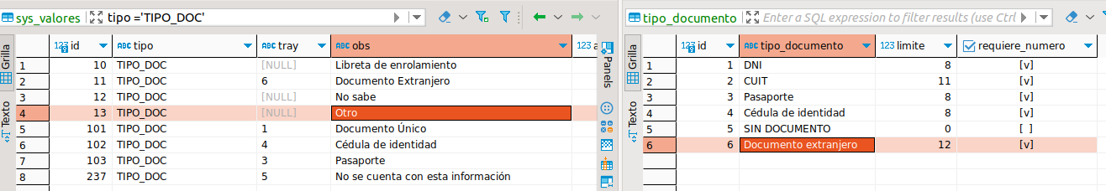Figura 2: Comparativa Observatorio - Trayectorias

*ítem Observatorio: Identidad de Género. Valores posibles: “Mujer cis, Mujer trans/Travesti, **No binario**,Varón cis, Varón trans/Masculinidad trans, Otro, **No se cuenta con esta información**”

Sistema trayectorias: Solo guarda datos según la siguiente imagen.

F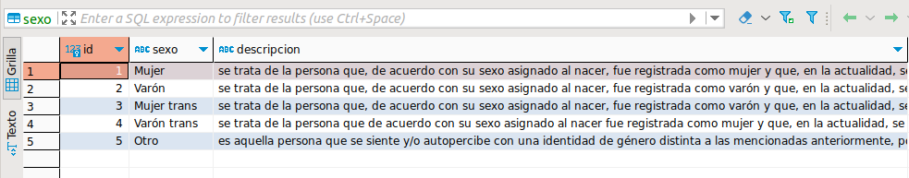altaría dar de alta los registros que faltan en Trayectorias

* Ítem observatorio: lugar de nacimiento. Valor: selección lista países.

Sistema trayectorias: se guarda como Nacionalidad.

**Datos de situación habitacional.**

Estos datos se guardan en un tabla llamada entrevista_persona_fisica que pareciera que NO siempre se completa para cada persona_fisica ya que actualmente hay mas de 3200 registros en esta tabla. Mientras que en la tabla de “entrevista_persona_fisica” hay solo 15 registros.

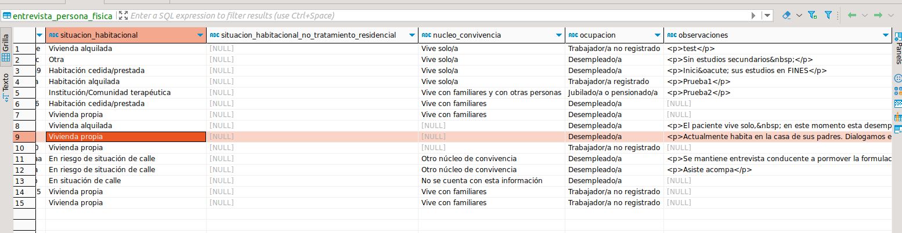Figura 2: Tabla entrevista_persona_fisica

*ítem observatorio: Tipo de cobertura médica. Valores posibles: “Tiene obra social (incluye PAMI); Programa Incluir Salud; Cobertura pública exclusivamente; Otra cobertura (campo abierto)”

Sistema trayectorias: No cuenta con campo “**Abierto**: para escribir otra opción”. Faltan algunos valores para igualar a datos requeridos por observatorio. Esto debería estar en la tabla de persona física.

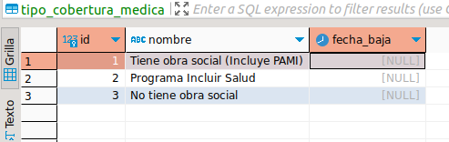Figura 3: Tipo cobertura medica - trayectorias

**\*\*\*\* Los siguientes datos NO se piden en el momento del alta de la persona. Sino que se piden cuando se inicia un seguimiento.**

**\*\*\*\* Actualmente están las tablas vacías hasta tanto no se inicie como un seguimiento.**

**Datos de dimensión complementaria**

Los últimos datos se guardan de otra forma a la esperada por el Observatorio. Actualmente la tabla está en blanco. Sin registros. Pareciera que No se están registrando estos datos de los asistidos.

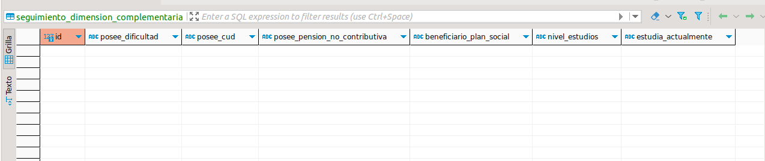Figura 4: Seguimiento dimensión complementaria – Sin datos

**Datos de dimensión terapéutica**

Los últimos datos se guardan de otra forma a la esperada por el Observatorio (momento de alta de persona). Actualmente la tabla está en blanco. Sin registros. Pareciera que No se están registrando estos datos de los asistidos.

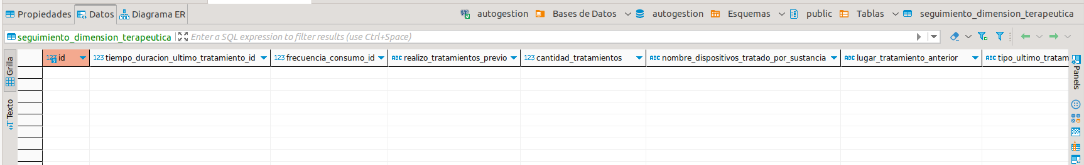Figura 5: Seguimiento_dimension_terapeutica - Sin datos

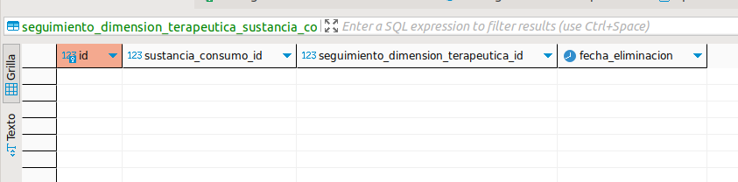Figura 6: seguimiento_dimension_terapeutica_sustancia_consumo

En General para lo mismo con las siguientes tablas:

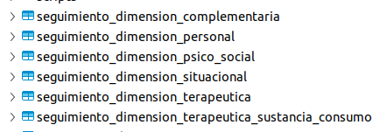

### Otros datos No obligatorios en Sistema Trayectorias:

* Motivos DNI: NO existe
* Lugar nacimiento: NO existe
* Contacto_telefonico: NO siempre se carga
* Nombre Contacto: NO siempre se carga
* Domicilio: NO siempre se carga
  + Calle
  + Numero
  + DeptoCasa
  + Partido
  + Provincia
* Otros que se cargan solo al momento de iniciar un seguimiento. NO en el momento que se carga una persona:
  + situacion_hab
  + situacion_hab_notrat
  + nucleo_convivencia
  + ocupacion
  + cobertura_medica
  + tiene_dificultad
  + posee_cud
  + posse_pension_nocon
  + plan_social
  + nivel_estudios
  + esta_estudiando
  + tratamiento_previo
  + tratamiento_cuantos
  + dispositivos_tratamiento
  + lugar_tratamiento
  + tipo_tratamiento
  + tiempo_tratamiento
  + tratamiento_saludmental
  + desde_donde
  + sustancia_consumo
  + sustancia_consumo2
  + frecuencia_consumo
  + sugerencia_terapeutica
  + sugerencia_terapeutica2

Actualmente muchas de las tablas que soportan estos datos están vaciás.